**LAPORAN**

**Ujian Akhir Semester**

**FRAMEWORK PROGRAMMING**

**(CMS Perusahaan)**



Disusun oleh :

**Mohammad Syifaul Zihan**

**(16090117)**

**Kelas : 6C**

**POLITEKNIK HARAPAN BERSAMA**

**T E G A L**

**2019**

**Buku Panduan :**

1. Pertama kita masuk ke bagian backendnya dengan ketikan laman : http://localhost:8080/cms_perusahaan/public/administrator
2. Login menggunakan username admin@mail.com dan passwordnya admin123

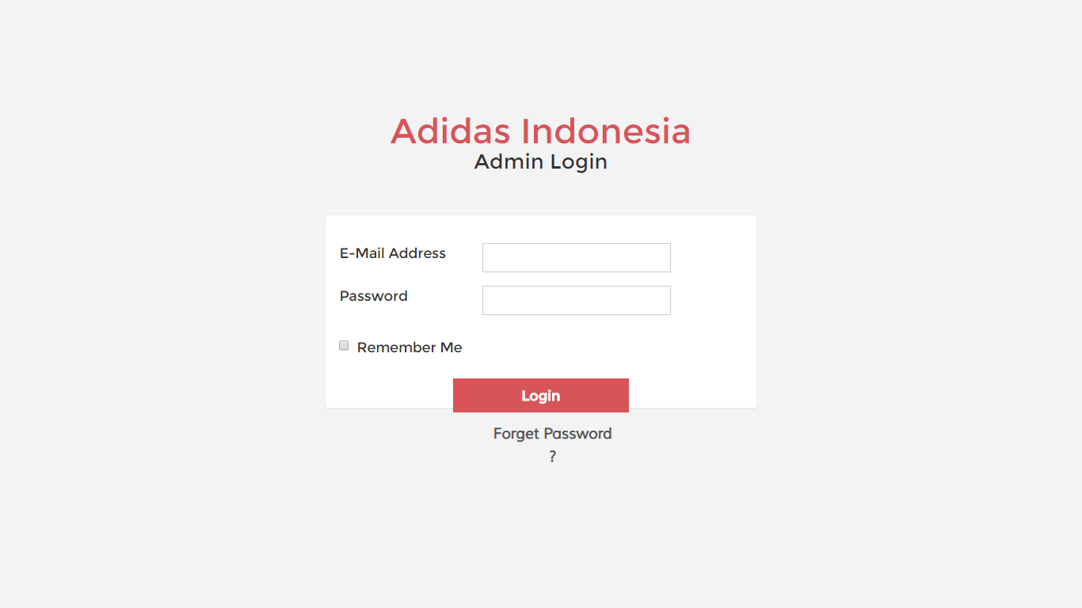

1. Pada halaman utama admin terdapat log aktivitas yang mencatat semua kegiatan yang kita lakukan dari mulai create update view delete

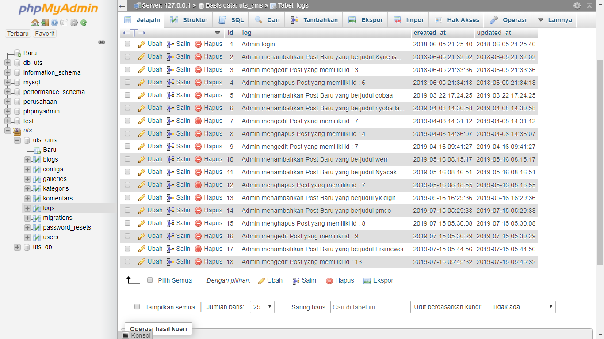

1. Selanjutnya pada Blog disitu kita bisa menambahkan mengedit dan delete setiap postingan

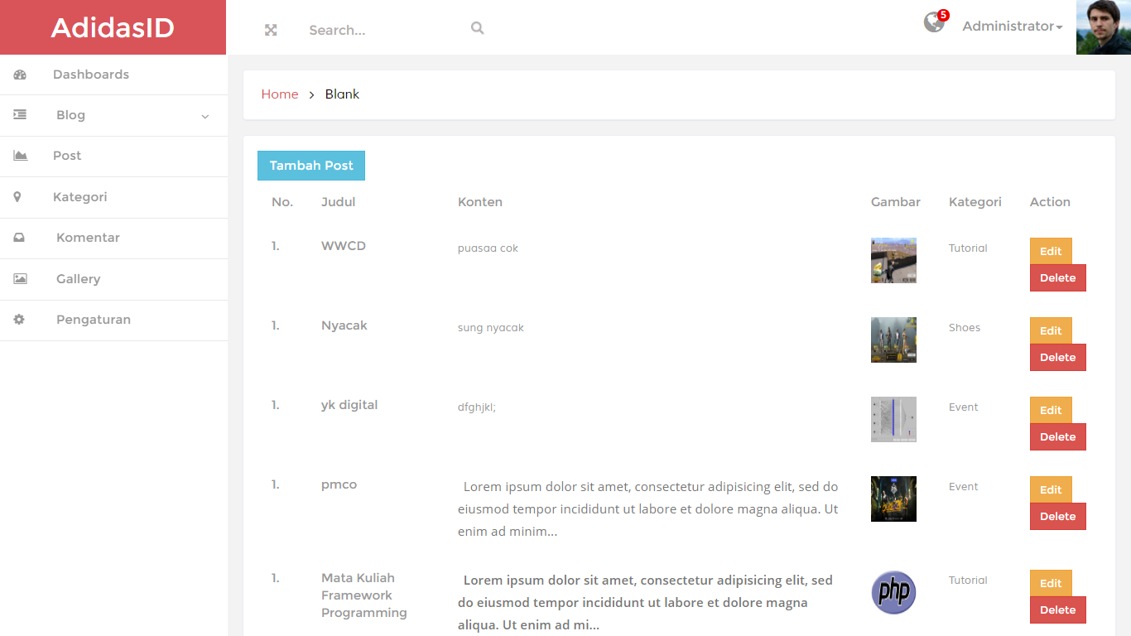

1. Selanjutnya pada Kategori terdapat data table kaetogir yang berisikan kategori apa saja yang telah kita buat .

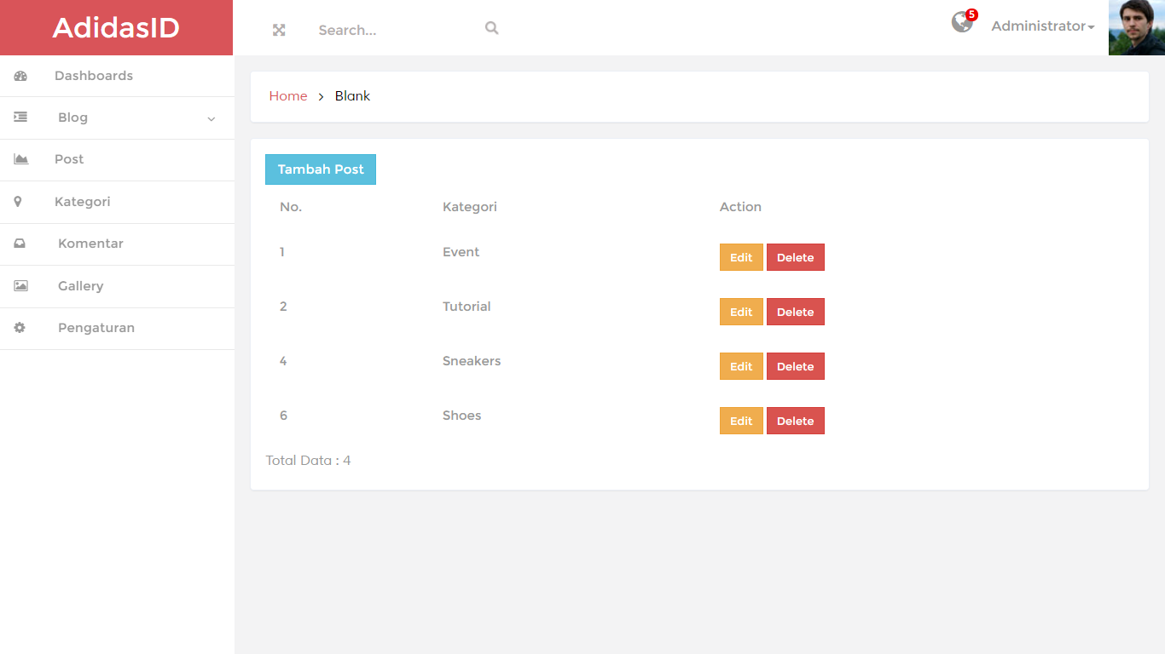

1. Selanjutnya kita masuk ke tampilan frontendnya dengan ketikan laman [http://localhost:8080/cms_perusahaan/](http://localhost/useless/)public , terdapat menu home about blogs dan gallery



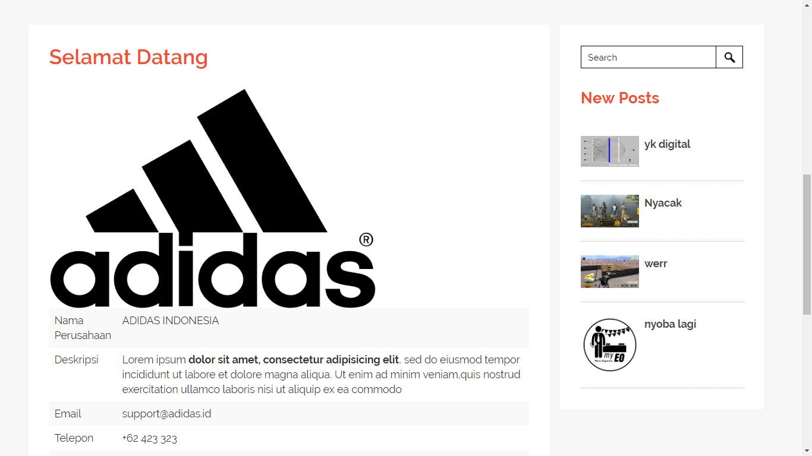

1. Pada setiap postingan bisa menambahkan komentar didalamnya



1. Dan komentarnya bisa saya block melalui backend, dan juga bisa dtampilkna kembali

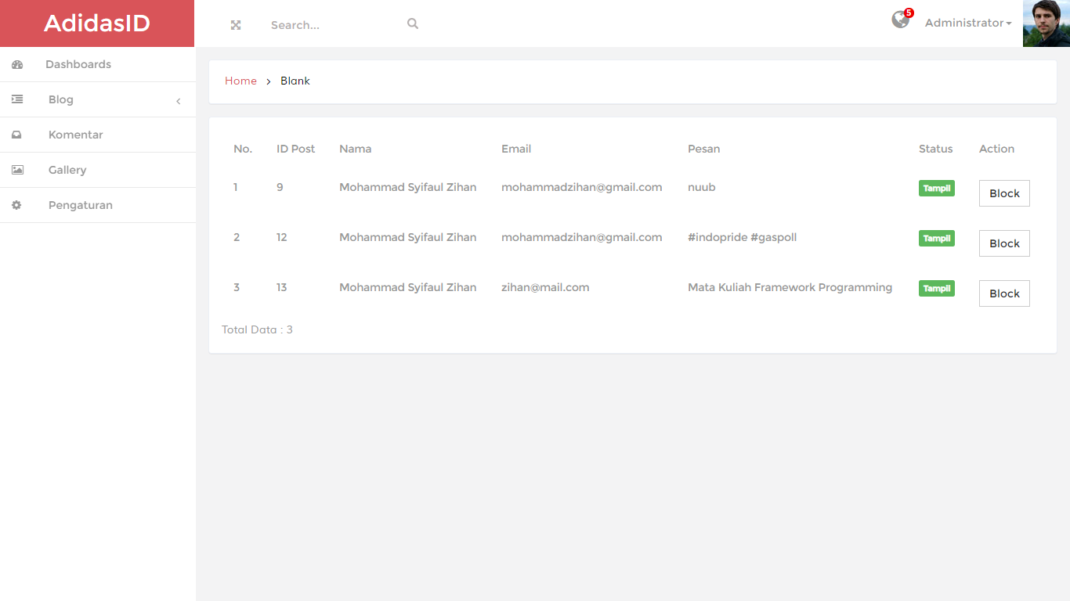

1. Terdapat Menu Gallery yang bisa dilihat gambar gambar apa saja dalam website tersebut

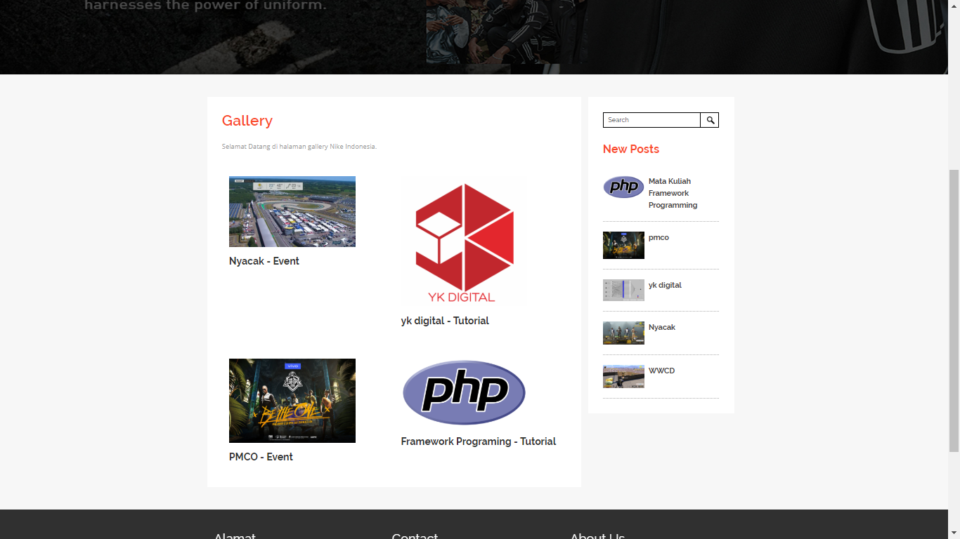

Berikut hasil uji coba usability testing web “Adidas Indonesia” sebagai berikut:

1. **White Box**

Flowchart

Administrator

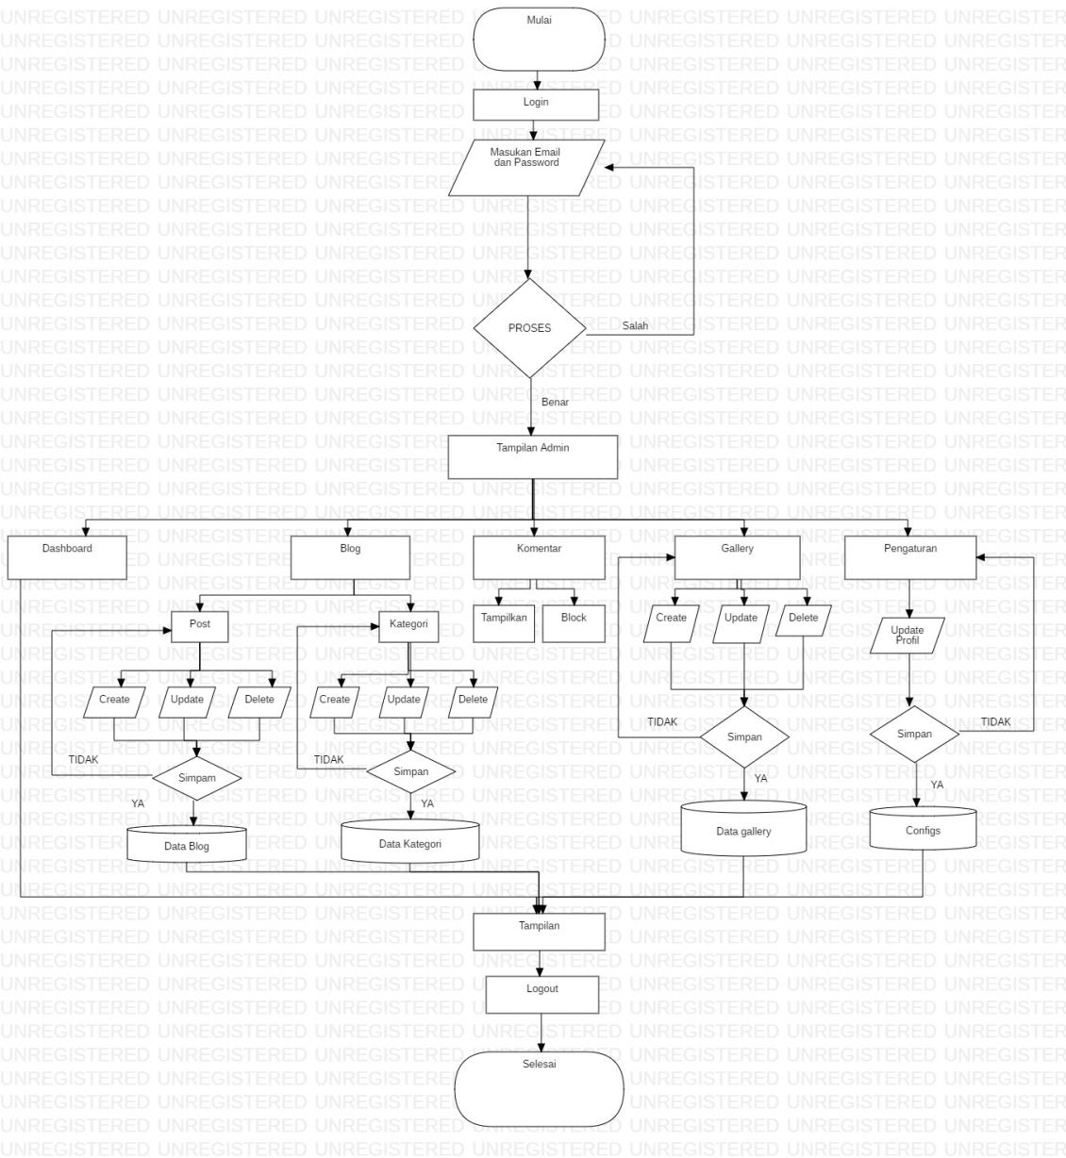

User ( Pengguna )

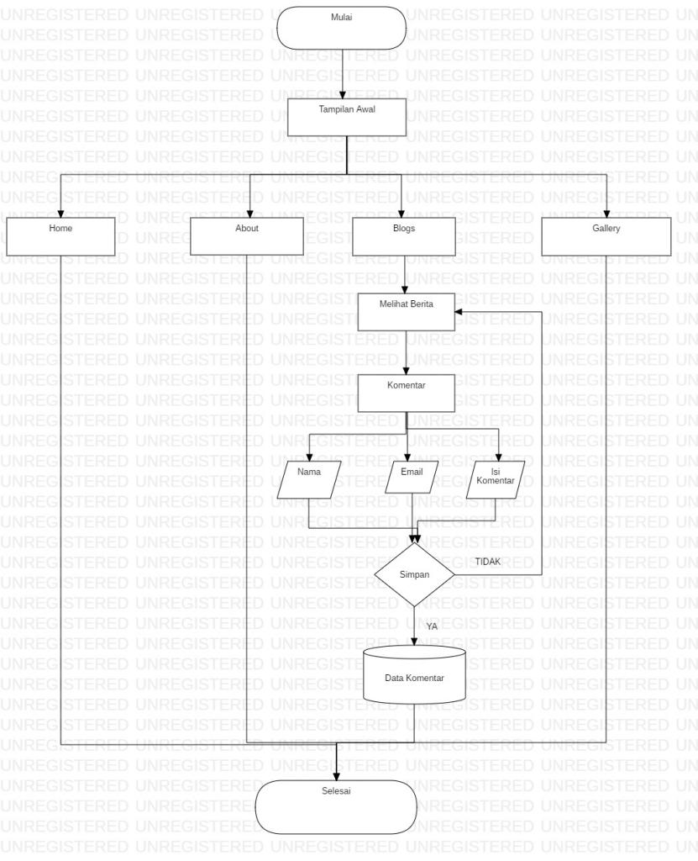

1. Control Flow Graph

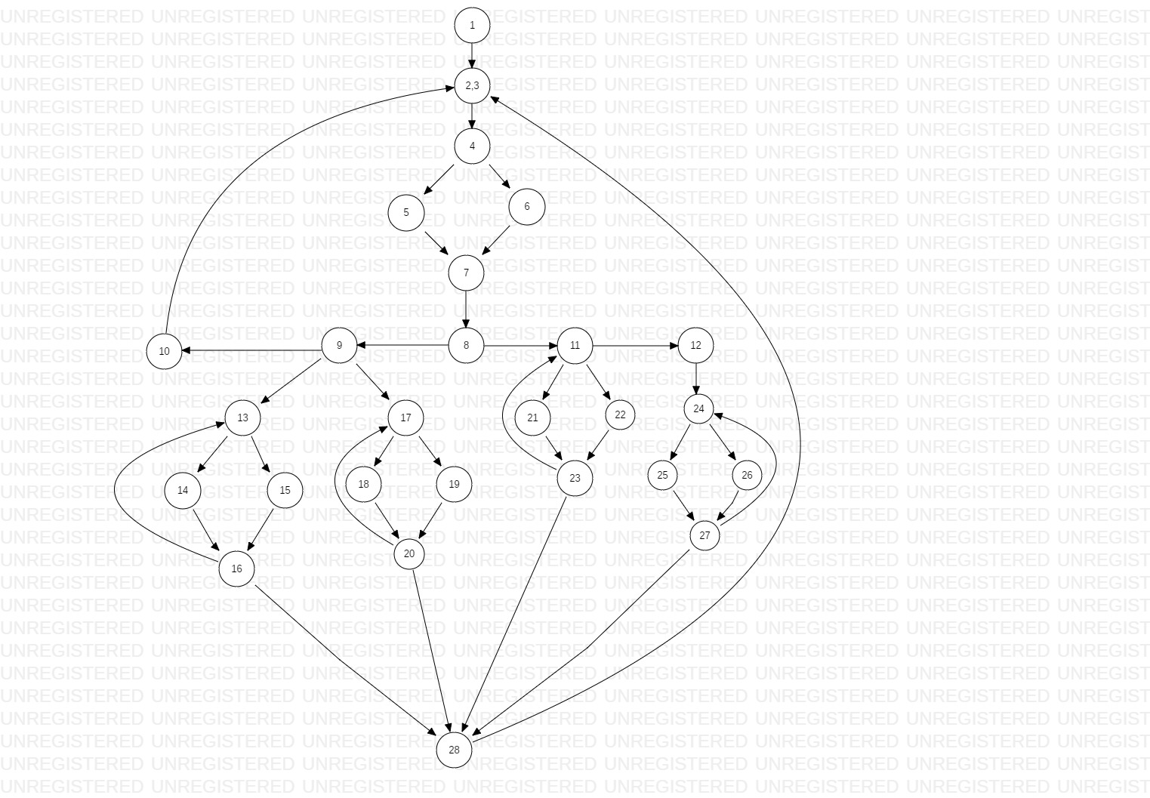

1. Cyclomatic Complexity

VG =link-node+2;

VG= 20-12=8+2=10;

1. Path Pengujian

Path1 = 1-2-3-12

Path2 = 1-2-4-8-12

Path3 = 1-2-5-9-12

Path4 = 1-2-6-10-12

Path5 = 1-2-7-11-12

2. **Black Box**

1. Equivslence Partitioning

A. Modul Otentikasi Admin

* Validasi untuk Usernamel Admin Login

|  |  |  |
| --- | --- | --- |
| Invalid | Valid | Invalid |
| ..,-1,0 | 1,2,3,…30 | 31,32,…. |

* Validasi untuk Password Admin Login

|  |  |  |
| --- | --- | --- |
| Invalid | Valid | Invalid |
| ..,-1,0 | 1,2,3,…20 | 21,22,…. |

B. Modul Blog

* Validasi untuk Judul

|  |  |  |
| --- | --- | --- |
| Invalid | Valid | Invalid |
| …,-1,0 | 1,2,3,...30 | 31,32,…. |

* Validasi untuk Konten

|  |  |  |
| --- | --- | --- |
| Invalid | Valid | Invalid |
| …,-1,0 | 1,2,3,...50 | 51,52,…. |

* Validasi untuk gambar(dalam mb)

|  |  |  |
| --- | --- | --- |
| Invalid | Valid | Invalid |
| …,-1,0 | 1,2 | 3,4…. |
|  |  |  |

* Validasi untuk kategori

|  |  |  |
| --- | --- | --- |
| Invalid | Valid | Invalid |
| …,-1,0 | 1,2 | 3,4…. |

1. Modul Kategori

* Validasi untuk nama Kategori

|  |  |  |
| --- | --- | --- |
| Invalid | Valid | Invalid |
| …,-1,0 | 1,2,3,...30 | 31,32,…. |

D. Modul Galleri

* Validasi untuk Judul

|  |  |  |
| --- | --- | --- |
| Invalid | Valid | Invalid |
| …,-1,0 | 1,2,3,...30 | 31,32,…. |

* Validasi untuk gambar(dalam mb)

|  |  |  |
| --- | --- | --- |
| Invalid | Valid | Invalid |
| …,-1,0 | 1,2 | 3,4…. |
|  |  |  |

* Validasi untuk kategori

|  |  |  |
| --- | --- | --- |
| Invalid | Valid | Invalid |
| …,-1,0 | 1,2 | 3,4…. |

1. Tabel Kebenaran

* Validasi Untuk login admin

|  |  |  |  |  |
| --- | --- | --- | --- | --- |
| Email | F | F | T | T |
| Password | F | T | F | T |
|  | error | Error | error | Berhasil |

* Validasi Untuk Tambah Blog

|  |  |  |  |  |
| --- | --- | --- | --- | --- |
| Judul | Konten | Gambar | Kategori |  |
| T | T | T | T | Berhasil |
| T | T | F | T | Error |
| T | F | T | F | Error |
| F | T | T | T | Error |
| F | T | F | F | Error |

* Validasi Untuk Edit Blog

|  |  |  |  |  |
| --- | --- | --- | --- | --- |
| Nama | Description | Gambar | Kategori |  |
| T | T | T | T | Berhasil |
| T | T | F | T | Error |
| T | F | T | F | Error |
| F | F | T | T | Error |
| F | T | T | F | Error |

* Validasi Untuk Tambah Galleri

|  |  |  |  |  |
| --- | --- | --- | --- | --- |
| Judul Gambar | | Gambar | Kategori |  |
| T | T | | T | Berhasil |
| T | F | | F | Error |
| F | F | | T | Error |
| F | T | | F | Error |

* Validasi Untuk Edit Galleri

|  |  |  |  |
| --- | --- | --- | --- |
| Judul Gambar | Gambar | Kategori |  |
| T | T | T | Berhasil |
| T | F | F | Error |
| F | T | T | Error |
| F | F | F | Error |